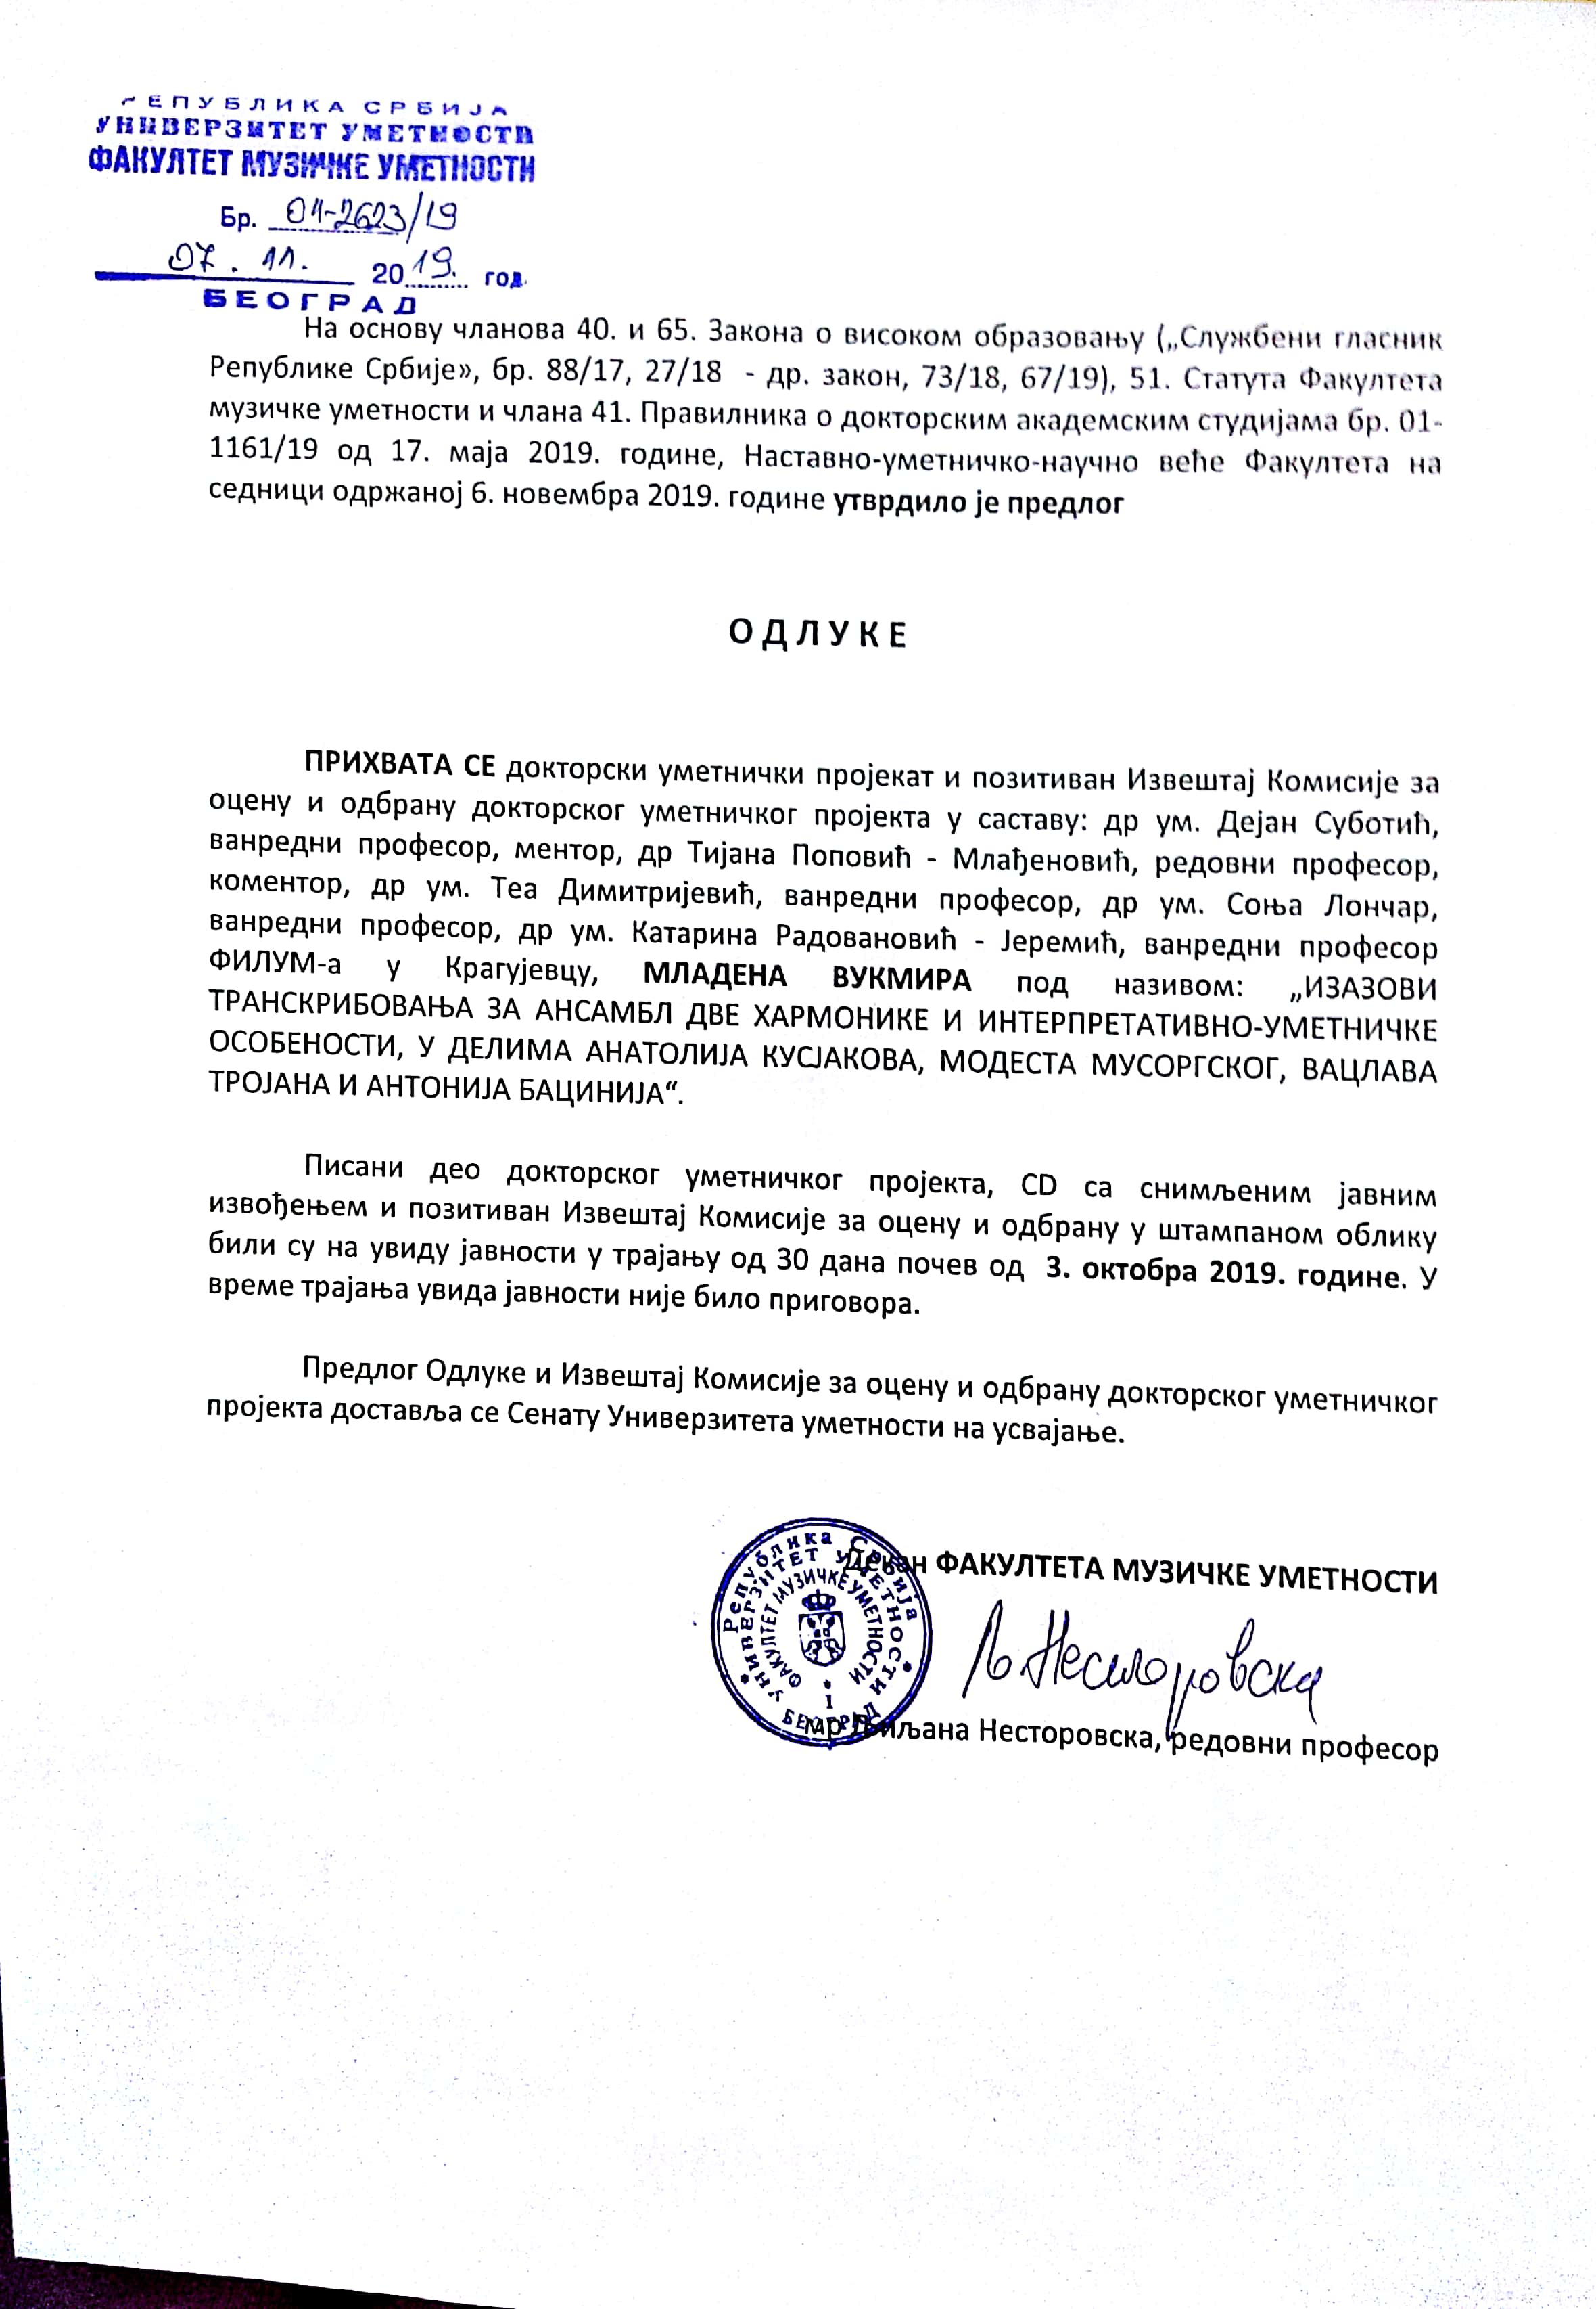 Наставно-уметничко-научном већу Факултета музичке уметности у Београду
Б е о г р а д, Краља Милана 50

Сенату Универзитета уметности у Београду
Б е о г р а д, Косанчићев венац 29

Предмет: Извештај Комисије за оцену и одбрану докторског уметничког пројекта

„Изазови транскрибовања за ансамбл две хармонике и интерпретативно-уметничке особености у делима Анатолиja Кусјакова, Модеста Мусоргског, Вацлава Тројана и Антониja Бацинија“

Кандидат: Младен Вукмир

Комисија за оцену и одбрану у саставу: доктор Тијана Поповић-Млађеновић, редовни професор ФМУ, коментор, доктор уметности Катарина Радовановић Јеремић, ванредни професор Филолошко-уметничког факултета у Крагујевцу, доктор уметности Теа Димитријевић, ванредни професор ФМУ, доктор уметности Соња Лончар, ванредни професор ФМУ и доктор уметности Дејан Суботић, ванредни професор ФМУ, ментор, упознала се са писаним делом докторског уметничког пројекта „Изазови транскрибовања за ансамбл две хармонике и интерпретативно-уметничке особености у делима Анатолија Кусјакова, Модеста Мусоргског, Вацлава Тројана и Антонија Бацинија“кандидата Младена Вукмира.
На основу сазнања која је стекла анализом овог рада, биографских података, досадашњих уметничких резултата кандидата и уметничке презентације, Комисија подноси следећи Извештај Наставно - уметничко - научном већу Факултета музичке уметности у Београду и Сенату Универзитета уметности у Београду.
Уводно образложење
Младен Вукмир пријавио је 3. јула 2018. године тему докторског уметничког пројекта под називом: „ИЗАЗОВИ ТРАНСКРИБОВАЊА ЗА АНСАМБЛ ДВЕ ХАРМОНИКЕ И ИНТЕРПРЕТАТИВНО-УМЕТНИЧКЕ ОСОБЕНОСТИ, У ДЕЛИМА КУСЈАКОВА, МУСОРГСКОГ, ТРОЈАНА И БАЦИНИЈА“
На основу предлога Kатедре за камерну музику Наставно-уметничко-научно веће Факултета на седници одржаној 4. јула 2018. године донело је одлуку о именовању Комисије за оцену предлога докторског уметничког пројекта, у саставу:
др ум. ДЕЈАН СУБОТИЋ, ванредни професор,
др ТИЈАНА ПОПОВИЋ - МЛАЂЕНОВИЋ, редовни професор,
др ум. КАТАРИНА РАДОВАНОВИЋ - ЈЕРЕМИЋ, ванредни професор ФИЛУМ-а у Крагујевцу.
Веће Факултета на седници од 10. септембра 2018. године донело утврдило је предлог одлуке о усвајању Извештаја Комисије за процену теме токторског уметничког пројекта под измењеним називом: ИЗАЗОВИ ТРАНСКРИБОВАЊА ЗА АНСАМБЛ ДВЕ ХАРМОНИКЕ И ИНТЕРПРЕТАТИВНО-УМЕТНИЧКЕ ОСОБЕНОСТИ, У ДЕЛИМА АНАТОЛИЈА КУСЈАКОВА, МОДЕСТА МУСОРГСКОГ, ВАЦЛАВА ТРОЈАНА И АНТОНИЈА БАЦИНИЈА.
Сенат Универзитета уметности на седници од 27. септембра 2018. године донео је одлуку о одобравању рада на изради докторског уметничког пројекта под измењеним називом: ИЗАЗОВИ ТРАНСКРИБОВАЊА ЗА АНСАМБЛ ДВЕ ХАРМОНИКЕ И ИНТЕРПРЕТАТИВНО-УМЕТНИЧКЕ ОСОБЕНОСТИ, У ДЕЛИМА АНАТОЛИЈА КУСЈАКОВА, МОДЕСТА МУСОРГСКОГ, ВАЦЛАВА ТРОЈАНА И АНТОНИЈА БАЦИНИЈА. За ментора на изради докторског уметничког пројекта именован је др ум. Дејан Суботић, ванредни професор, а за коментора др Тијана Поповић – Млађеновић, редовни професор.
Веће Факултета на седници одржаној 5. јуна 2019. године донело је одлуку о именовању Комисије за оцену и одбрану докторског уметничког пројекта у саставу:
др ум. ДЕЈАН СУБОТИЋ, ванредни професор, ментор,
др ТИЈАНА ПОПОВИЋ-МЛАЂЕНОВИЋ, редовни професор, коментор,
др ум. ТЕА ДИМИТРИЈЕВИЋ, ванредни професор, председник Комисије,
др ум. СОЊА ЛОНЧАР, ванредни професор,
др ум. КАТАРИНА РАДОВАНОВИЋ ЈЕРЕМИЋ, ванредни професор ФИЛУМ у Крагујевцу.

Биографија кандидата
Младен Вукмир је рођен 01.10.1990. године у Сремској Митровици. Основну и средњу музичку школу завршава у родном месту у класи проф. Милорада Шапоње. Као веома успешан средњошколац, добитник је многих награда и признања од којих се издвајају:
- две прве награде на такмичењу „Звездане стазе“ у Крагујевцу 2007. и 2008. године
- прву награду на Републичком такмичењу, 2008. године
- прво место и лауреат такмичења у Пули (Хрватска). 2008. године
- шесто место на престижном светском такмичењу „Castelfidardo“ у Италији, 2008. године
Основне студије завршава на Универзитету у Бијељини, у класи професора Војина Васовића, као најбољи на свом одсеку и као један од најбољих студената целог Универзитета. Мастер студије завршава на Филолошко-уметничком факултету у Крагујевцу, у класи поменутног професора. У том периоду је освојио:
- четири прве награде на престижном такмичењу „Акордеон Арт“ у Источном Сарајеву, БиХ (2010. 2011. 2012. и 2013. године)
- прво место на међународном такмичењу у Лазаревцу 2010. године
- треће место на светском такмичењу „Castelfidardo“ у Италији 2011. године
- прво место на престижном светском такмичењу у Сиднеју (Аустралија), 2013. године, као апсолутни победник целокупног такмичења
- прво место на међународном такмичењу „МехФест“ у Београду 2014. године
- прво место на међународном такмичењу у Тивту (Црна Гора), 2014. године
- прво место на међународном такмичењу у Лозници 2014. године
- прво место и лауреат „Акордеон Арт“ у Источном Сарајеву (БиХ), 2014. године
- четврто место на престижном такмичењу “Santa Cecilia” у Риму (Италија), 2014.
- четврто место на светском такмичењу „Castelfidardo“ у Италији 2014. године
- шесто место, као финалиста на такмичењу COUPE MONDIALE (Светски Куп хармонике), Салцбург, Аустрија, у категорији „SENIOR“, 2014.
- друго место на такмичењу COUPE MONDIALE (Светски Куп хармонике), Салцбург, Аустрија, у категорији „MOZART PRIZE“, 2014.
Добитник је признања Слобомир П Универзитета за специјалан допринос афирмацији факултета. За време мастер студија, сарађивао је са композитором Владимиром Трмчићем и премијерно изводио неке од његових композиција. Сарађивао је и са младом композиторком Мајом Боснић и истакнутом италијанском композиторком Адом Ђентиле.
Учесник је великог броја концерата у Србији и иностранству, као и великог броја семинара, где је своје знање усавршавао са најеминентнијим стручњацима данашњице: Владимир Бесфамиљнов (Русија), Мика Ваиринен (Финска), Јури Шишкин (Русија), Радомир Томић (Србија), Јане Ратја (Финска), Едуардас Габнис (Литванија), Владимир Благојевић (Србија), Кинд Чао (Кина), Раимондас Свиаскевичиус (Литванија), Ињаки Алберди (Шпанија), Бранко Џиновић (Канада), Алфред Мелихар (Аустрија)...
Од 2010. године члан је дуа хармоника „Мордент“, заједно са колегом Соро Радетом. Искуство у камерном музицирању стекао је кроз вишечасовни репертоар којим овај састав располаже, као и кроз велики број успешних концерата, како на фестивалима и концертима у земљи, тако и у иностранству. У јесен 2015. године, уписује докторске студије на Катедри за камерну музику Факултета музичке уметности у Београду, у класи ванредног професора др ум. Дејана Суботића.
Своју педагошку каријеру започиње на Слобомир П Универзитету као асистент на катедри за хармонику, а такође ради и у основној музичкој школи „Филип Вишњић“ у Шиду, где са ученицима у кратком временском периоду осваја велики број првих награда и лауреата на међународним и Републичким такмичењима. Редован је члан жирија на многим такмичењима у Србији.

Детаљна анализа докторског уметничког пројекта

Писани део докторског уметничког пројекта „Изазови транскрибовања за ансамбл две хармонике и интерпретативно-уметничке особености у делима Анатолија Кусјакова, Модеста Мусоргског, Вацлава Тројана и Антонија Бацинија“ подељен је на четири велика поглавља.
У првом поглављу представљена је транскрипција Сонате бр. 1 руског композитора Анатолија Кусјакова. Обзиром да се о овом композитору веома мало зна, чак и у свету акордеониста, прво поглавље на самом почетку доноси увод о композитору, његовом стилу компоновања и самом делу. У остатку поглавља приказани су транскрипциони проблеми настали приликом преношења фактуре за соло хармонику у медијум камерног дела, као и разноврсна интерпретативна решења дуа хармоника. Кандидат истиче да се поделом нотног текста оригиналне верзије у два штима, јавила се могућност квалитетнијих видова фразирања, експериментисања у сфери звучних планова и регистара, као и слојевитијег динамичког нијансирања.
У другом поглављу представљена је још једна композиција оригинално писана за хармонику, Разрушена катедрала Вацлава Тројана. Као један од највећих квалитета у транскрипцији наведеног дела за дуо хармоника, кандидат истиче иновативан спектар динамичког нијансирања и наводи велики број нотних примера уз адекватна аналитичка појашњења.
Треће поглавље започиње кратким уводом о транскрипцијама и историји жанра транскрипције. Иако је и у досадашњем делу рада акценат већ био на транскрипцијама, треће поглавље доноси транскрипцију дела писаног не за соло хармонику, него за други инструмент, односно ансамбл. Из тог разлога, једно од потпоглавља говори о принципима транскрибовања на хармоници. У композиција Игра патуљака приказано је како се оригиналне извођачке технике других инструмената адекватно замењују техничким средствима и ефектима типичним за хармонику, дајући транскрипцији интересантан и иновативан тонски квалитет. Преосмишљавање фактуре, увођење одређених измена или допуна, приказани су кроз интерпретативну и транскрипциону анализу композиције. Компаративном методом оригиналне верзије дела, транскрипције за соло хармонику и ансамбл две хармонике, приказане су предности и мане сваке од наведених верзија.
Последње поглавље у оквиру писаног дела докторског уметничког пројекта представља транскрипцију капиталног дела пијанистичке литературе Слике са изложбе, Модеста Мусоргског. „Природа жанра транскрипције“ као прво потпоглавље овог дела рада, дефинише још ближе акордеонистичке транскрипционе проблеме. Следеће потпоглавље представља кратак увод о настанку дела и његовој тематици, док је остатак рада конципиран по ставовима. Кроз анализу сваког става и мноштво примера, приказано је како су и у којој мери транкрипције за два клавира, соло хармонику, као и оркестарска верзија овог дела, утицали на настанак транскрипције за две хармонике. У многим примерима је акценат стављен на конструкционе карактеристике инструмента, како би елементи извођачке технике хармонике (кратак мех, нетемперовани глисандо, динамичка нијансирања на једном тону и акорду) били што јасније објашњени.
Након садржајног и језгровитог закључка, рад је употпуњен стручном литературом најзначајних педагога и концертних уметника из света хармонике, као и теоријским остварењима значајних музиколога и теоретичара уметности.

Уметничка презентација

Уметничка презентација у оквиру докторског уметничког пројекта одржана је 18. јуна 2019. године у сали Музичке школе “Јосип Славенски” у Београду. Пред пуним аудиторијумом, дуо хармоника Мордент у саставу Раде Соро и Младен Вукмир, извео је транскрибована дела Анатолија Кусјакова, Вацлава Тројана, Антонија Бацинија и Модеста Мусоргског.
Чланови дуа хармоника Мордент представили су се у оквиру концертне презентације пројекта као изузетно посвећени уметници снажног и убедљивог израза. Школовани код истакнутих професора израслих на традицијама руске педагогије, Раде Соро и Младен Вукмир су показали суверено мајсторство у владању инструментом и зналачку примену акордеонистичких изражајних средстава. Очигледно је било велико искуство у камерном музицирању кандидата у међусобној комуникацији и измени уметничких импулса. Професионално, одговорно и посвећено су приступили изради транскрипција композиција намењених разноврсним медијумима и представили публици позната дела у новом, иновативном тонском координатном систему. Успешно су градили драматуршки ток свих композиција, што је нарочито било упечатљиво у обимним циклусима Кусјакова и Мусоргског, уједно водећи на прави начин наративну нит читавог концерта.
Епохална соната Анатолија Кусјакова, оригинално писана за соло хармонику, први пут је зазвучала у богатству регистара два инструмента. Све предности употребе два меха, односно два звучна извора, које су детаљно анализиране у оквиру писаног дела пројекта, убедљиво су представљене у тонском виду током јавне презентације. Чланови дуа Мордент су од првог тона креирали убедљив израз, који је кореспондирао програмској основи дела. Осмишљеност сваког елемента у избору регистара, пуноћа и прегледност тонских планова и огромни контрасти драматског израза у потпуности су одговарали наративу руског аутора. Пођеднака убедљивост експресије остварена је приликом интерпретације Потопљене катедрале. Попут претходног дела, и ова композиција је представљена у новом тонском координатном систему, при чему су истакнути поједини звучни планови, остварена богатија инструментација у употреби регистара и још убедљивије обликовани инструментални ефекти. Убедљиво је остварен трагични израз настао као рефлексија ратних страдања. Раде Соро и Младен Вукмир су успели да хитро окрену своје духовно усмерење на дело потпуно различите тематике, стилског окружења и карактерног склопа – дело Антонија Бацинија салонског типа. За разлику од претходних композиција, ово остварење је оригинално намењено дуу виолина – клавир, те је упечатљива била својеврсна “транслација” виолинистичких ефеката у акордеонистички звучно-експресивни домен. Прецизни у примени разноврсних артикулационих приступа, умешни у примени агогичких померања у мањем и већем временском простору (посебно проблематичним у камерним ансамблима), чланови дуа су се представили пођеднако спремним за убедљиву интерпретацију романтичарских минијатура, као и великих драмских циклуса. Највећи изазов програма представљала је интерпретација Слика са изложбе Модеста Мусоргског. Раде Соро и Младен Вукмир су се смело упистили у свеобухватно уметничко истраживање и креирање транскрипције овог капиталног дела. Видови обликовања транскрипције, избор изражајних средстава и регистарских решења аргументовано су представљени у писаном делу истраживања, а убедљиво представљени током јавне презентације. Тиме је први пут капитално дело оригинално написано за клавир, остваривши нови дух постојања у оркестарској транскрипцији Мориса Равела, сада изведено за камерни састав две хармонике. Уметници су остали верни оригиналном стремљењу и начину мишљења композитора у вођењу дуге линије драматуршког тока кроз разноврсне карактерне елементе, умешно применивши тонско-експресивни потенцијал хармонике уједињен у квалитетан вид камерног извођаштва.

Оцена остварених резултата и критички осврт референата
Кандидат Младен Вукмир је у свим сегментима докторског уметничког пројекта остварио неопходан баланс између смелости креирања транскрипција значајних дела за дуо хармоника и опреза зналачког аналитичког поступка. Почетни иновативан и интригантан импулс преношења и интерпретације композиција осведочене вредности у медијум две хармонике успешно је реализован захваљујући значајном извођачком искуству, минуциозном познавању изражајних могућности свог инструмента, сјајној уметничкој сарадњи са колегом из дуа Мордент и стрпљивости у дуготрајном испитивању, експериментисању и обликовању најадекватнијих интерпретативних решења.
Кандидат је константно током уметничког истраживања био руковођен разумевањем композиторовог стила, духовног усмерења, изворног начина мишљења и звучне организације. Са аспекта камерног музицирања, комисија посебно истиче аналитичност у разматрању експресивних и комуниколошких специфичности камерног ансамбла дуо хармоника. У потпуности је остварена симбиоза писаног и концертног елемента докторског уметничког пројекта и дат вишеструки импулс: у креирању нове литературе за дуо хармоника, концертном присуству ове врсте састава и новим покушајима теоретизације у овој, недовољно истраженој сфери.

ЗАКЉУЧАК КОМИСИЈЕ
Младен Вукмир је истакнути млади акордеониста наше музичке сцене. Поред запажених солистичких наступа и изузетних резултата на међународним конкурсима, он је годинама посвећен интерпретацији камерне литературе. Интригиран репертоаром за дуо хармоника, истражује репертоар овог ансамбла и испитује могућности његовог обогаћивања. Тиме је крочио на пут анализирања могућности и модалитета креирања транскрипционих дела потеклих из разноврсних оригиналних медијума. Ова истраживачка линија довела је кандидата до обликовања докторског уметничког пројекта у коме је, као члан дуа хармоника Мордент реализовао интерпретацију значајних дела музичког наслеђа у сасвим новом звучном координатном систему. Сваки корак стваралачког и интерпретативног пута детаљно је сагледан и вишеструко анализиран у писаном делу пројекта, уз аргументовано формулисана решења у примени акордеонистичких изражајних средстава. Посебну вредност овог пројекта представља иновативна примена разноврсних експресивних елемената ансамбла две хармонике, заснована на врхунском познавању самог инструмента и изражајног потенцијала ове врсте камерног састава. Убедљива концертна презентација верификовала је закључке уметничког истраживања у области која је недовољно испитана, којој ће овим путем бити унет стваралачки импулс.
Комисија са задовољством предлаже Наставно уметничко научном већу ФМУ и Сенату Универзитета Уметности у Београду да прихвате писмени део и концертно извођење програма докторског уметничког пројекта кандидатa Младена Вукмира и одобре одбрану докторског уметничког пројекта.
Београд, 12. 9. 2019. године
КОМИСИЈА:

доктор уметности Дејан Суботић, ванредни професор ФМУ, ментор

доктор Тијана Поповић-Млађеновић, редовни професор ФМУ, коментор

доктор уметности Катарина Радовановић Јеремић, ванредни професор Филолошко-уметничког факултета у Крагујевцу

доктор уметности Теа Димитријевић, ванредни професор ФМУ

доктор уметности Соња Лончар, ванредни професор ФМУ

